Manual Book

Sistem Rekomendasi Kost (SiKost)
Menggunakan Metode AHP-TOPSIS

Daftar Isi

1. Pendahuluan 4
1.1 Tentang SiKost 4
1.2 Fitur Utama 4
1.3 Kriteria Penilaian 4
2. Persyaratan Sistem 6
2.1 Server Requirements 6
2.2 Software yang Dibutuhkan 6
2.3 Konfigurasi PHP yang Dibutuhkan 6
3. Instalasi 7
3.1 Langkah Instalasi 7
3.2 Konfigurasi Database 8
4. Struktur Aplikasi 9
4.1 Struktur Folder 9
4.2 Deskripsi Komponen 10
5. Panduan Penggunaan 12
5.1 Halaman Utama (Home) 12
5.2 Halaman Daftar Kost 12
5.3 Halaman Detail Kost 13
5.4 Halaman Rekomendasi 13
6. Penjelasan Metode AHP-TOPSIS 15
6.1 Metode AHP (Analytical Hierarchy Process) 15
6.2 Metode TOPSIS 15
7. API Documentation 18
7.1 Base URL 18
7.2 Endpoints 18
8. Troubleshooting 23
8.1 Masalah Umum 23
8.2 Testing Koneksi Database 24
8.3 Cek API Manual 24

1. Pendahuluan

1.1 Tentang SiKost

SiKost (Sistem Rekomendasi Kost) adalah aplikasi web yang membantu pengguna menemukan kost terbaik berdasarkan preferensi mereka. Sistem ini menggunakan metode AHP (Analytical Hierarchy Process) untuk menentukan bobot kriteria dan TOPSIS (Technique for Order of Preference by Similarity to Ideal Solution) untuk melakukan perankingan alternatif.

1.2 Fitur Utama

No | Fitur | Deskripsi
1 | Daftar Kost | Melihat semua kost yang tersedia dengan filter
2 | Detail Kost | Melihat informasi lengkap setiap kost
3 | Rekomendasi | Mendapatkan rekomendasi kost berdasarkan prioritas pengguna
4 | Slider Bobot | Mengatur bobot kriteria secara interaktif
5 | Perhitungan TOPSIS | Ranking otomatis berdasarkan metode ilmiah

1.3 Kriteria Penilaian

Sistem menggunakan 6 kriteria untuk menilai kost:

No | Kriteria | Tipe | Keterangan
1 | Jarak Kampus | Cost | Semakin dekat semakin baik
2 | Jarak Market | Cost | Semakin dekat semakin baik
3 | Harga | Cost | Semakin murah semakin baik
4 | Kebersihan | Benefit | Semakin tinggi semakin baik (skala 1–5)
5 | Keamanan | Benefit | Semakin tinggi semakin baik (skala 1–5)
6 | Fasilitas | Benefit | Semakin tinggi semakin baik (skala 1–5)

2. Persyaratan Sistem

2.1 Server Requirements

No | Komponen | Versi Minimum | Rekomendasi
1 | PHP | 7.4 | 8.0+
2 | MySQL / MariaDB | 5.7 | 8.0+ / MariaDB 10.4+
3 | Web Server | Apache 2.4 | Apache 2.4 dengan mod_rewrite

2.2 Software yang Dibutuhkan

- XAMPP (Windows) - Paket lengkap Apache + MySQL + PHP
- Browser Modern - Chrome, Firefox, Edge, atau Safari versi terbaru

2.3 Konfigurasi PHP yang Dibutuhkan

```ini
extension=pdo_mysql
extension=mysqli
```

3. Instalasi

3.1 Langkah Instalasi

Langkah 1: Install XAMPP
1. Download XAMPP dari https://www.apachefriends.org/
2. Jalankan installer dan ikuti petunjuk
3. Pastikan Apache dan MySQL terinstall

Langkah 2: Copy Project
1. Copy folder `RekomendasiKost` ke direktori `C:\xampp\htdocs\`
2. Struktur folder harus menjadi: `C:\xampp\htdocs\RekomendasiKost\`

Langkah 3: Setup Database
1. Buka XAMPP Control Panel
2. Start Apache dan MySQL
3. Buka browser dan akses `http://localhost/phpmyadmin`
4. Buat database baru dengan nama: `spk_kost`
5. Pilih database `spk_kost`, klik tab Import
6. Pilih file `spk_kost.sql` dari folder project
7. Klik Go untuk mengimport

Langkah 4: Verifikasi Instalasi
1. Buka browser
2. Akses `http://localhost/RekomendasiKost/`
3. Jika halaman home muncul dengan data kost, instalasi berhasil

3.2 Konfigurasi Database

File konfigurasi database terletak di `config/database.php`:

```php
private $host = '127.0.0.1';
private $db_name = 'spk_kost';
private $username = 'root';
private $password = '';
private $charset = 'utf8mb4';
```

Ubah nilai-nilai di atas sesuai dengan konfigurasi MySQL Anda.

4. Struktur Aplikasi

4.1 Struktur Folder

```
RekomendasiKost/
├── api/
│ └── index.php # Router API
├── assets/
│ ├── css/
│ │ ├── main.css # Style utama
│ │ ├── components.css # Komponen UI
│ │ └── responsive.css # Responsive design
│ └── js/
│ ├── api.js # API wrapper
│ ├── app.js # Main JavaScript
│ └── utils.js # Utility functions
├── config/
│ ├── constants.php # Konstanta aplikasi
│ └── database.php # Konfigurasi database
├── controllers/
│ ├── KostController.php # Controller kost
│ └── SPKController.php # Controller SPK (AHP/TOPSIS)
├── models/
│ ├── Kampus.php # Model kampus
│ ├── Kost.php # Model kost
│ └── SPK.php # Model SPK
├── pages/
│ ├── kost-list.html # Halaman daftar kost
│ ├── kost-detail.html # Halaman detail kost
│ └── recommendations.html # Halaman rekomendasi
├── services/
│ ├── AHPService.php # Service AHP
│ └── TOPSISService.php # Service TOPSIS
├── utils/
│ ├── Database.php # Helper database
│ ├── Response.php # Helper response API
│ └── Validator.php # Validasi input
├── index.html # Halaman utama
├── spk_kost.sql # File SQL database
```

4.2 Deskripsi Komponen

No | Folder | Fungsi
1 | api | Endpoint API untuk komunikasi frontend–backend
2 | assets | File statis (CSS dan JavaScript)
3 | config | Konfigurasi aplikasi
4 | controllers | Logika bisnis dan pengolahan request
5 | models | Akses dan manipulasi data database
6 | pages | Halaman-halaman aplikasi
7 | services | Implementasi metode AHP dan TOPSIS
8 | utils | Fungsi-fungsi utilitas

5. Panduan Penggunaan

5.1 Halaman Utama (Home)

URL: `http://localhost/RekomendasiKost/`

Halaman utama menampilkan:
- Hero section dengan deskripsi sistem
- 6 kriteria penilaian yang digunakan
- Daftar kost terpopuler (6 kost teratas)
- Tombol navigasi ke halaman lain

5.2 Halaman Daftar Kost
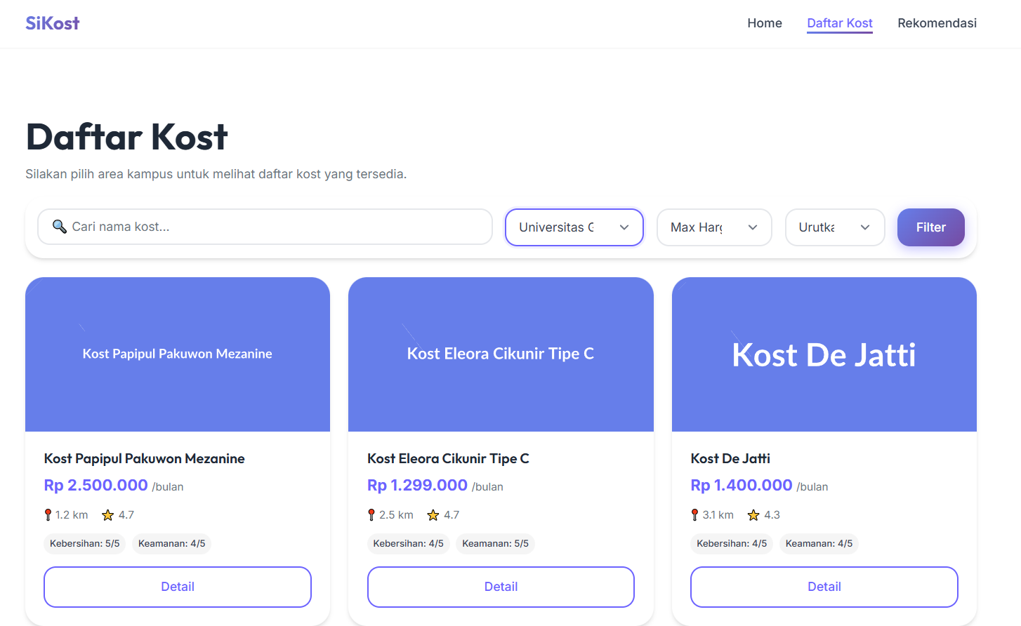
URL: `http://localhost/RekomendasiKost/pages/kost-list.html`

Cara Menggunakan:

1. Pilih Kampus (wajib)
- Klik dropdown "Pilih Kampus"
- Pilih kampus yang diinginkan
- Data kost akan dimuat sesuai area kampus

2. Filter Kost
- Cari : Ketik nama kost untuk mencari
- Max Harga : Filter berdasarkan harga maksimum
- Urutkan : Urutkan berdasarkan harga atau jarak

3. Lihat Detail

- Klik tombol "Detail" pada kartu kost untuk melihat informasi lengkap

5.3 Halaman Detail Kost
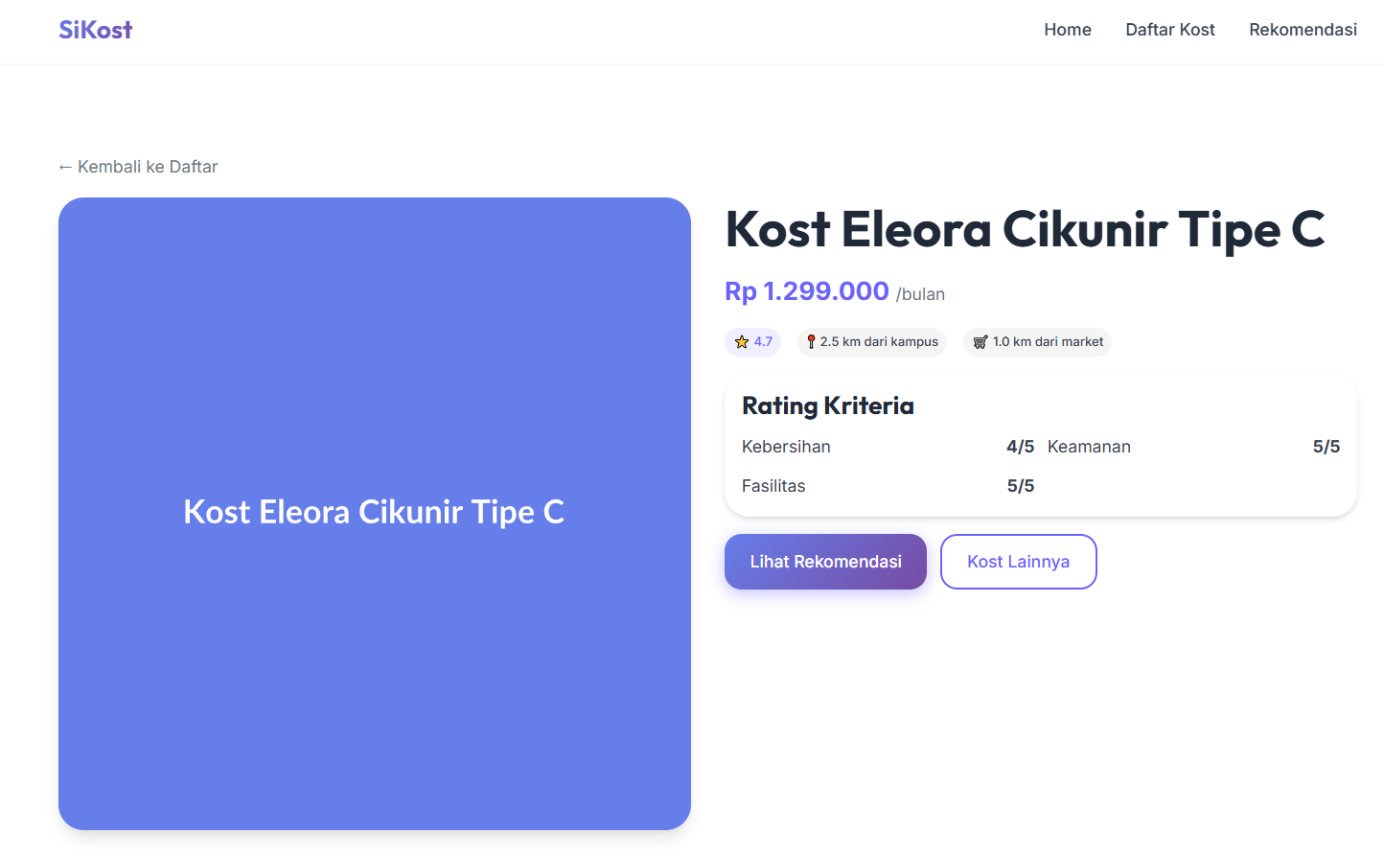
URL: `http://localhost/RekomendasiKost/pages/kost-detail.html?id={id}`

Halaman ini menampilkan:
- Foto kost
- Nama dan harga kost
- Rating rata-rata
- Jarak ke kampus dan market
- Rating per kriteria (Kebersihan, Keamanan, Fasilitas)
- Tabel detail kriteria dengan tipe (Cost/Benefit)

5.4 Halaman Rekomendasi
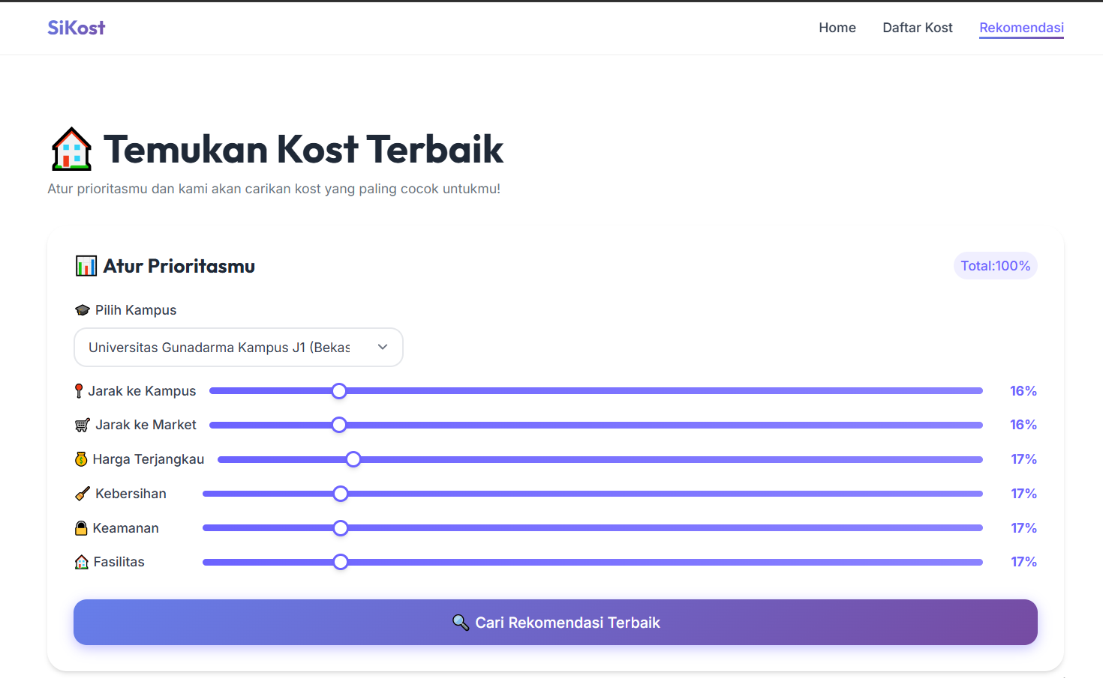
URL: `http://localhost/RekomendasiKost/pages/recommendations.html`

Cara Mendapatkan Rekomendasi:

1. Pilih Kampus
- Pilih kampus dari dropdown
- Ini menentukan area pencarian kost

2. Atur Prioritas Kriteria
- Geser slider untuk setiap kriteria sesuai preferensi Anda
- Slider otomatis menyeimbangkan agar total selalu 100%
- Kriteria dengan nilai lebih tinggi = lebih diprioritaskan

No | Kriteria | Penjelasan
1 | Jarak ke Kampus | Prioritas kedekatan dengan kampus
2 | Jarak ke Market | Prioritas kedekatan dengan minimarket
3 | Harga Terjangkau | Prioritas harga murah
4 | Kebersihan | Prioritas tingkat kebersihan kost
5 | Keamanan | Prioritas tingkat keamanan kost
6 | Fasilitas | Prioritas kelengkapan fasilitas

3. Cari Rekomendasi
- Klik tombol " Cari Rekomendasi Terbaik"
- Sistem akan menghitung menggunakan metode TOPSIS
- Hasil rekomendasi ditampilkan dalam bentuk ranking

4. Membaca Hasil
- Ranking 1 ( Gold) = Rekomendasi terbaik
- Ranking 2 ( Silver) = Rekomendasi kedua
- Ranking 3 ( Bronze) = Rekomendasi ketiga
- Persentase kecocokan menunjukkan seberapa cocok kost dengan preferensi Anda

6. Penjelasan Metode AHP-TOPSIS

6.1 Metode AHP (Analytical Hierarchy Process)

AHP digunakan untuk menghitung bobot prioritas setiap kriteria.

Tahapan AHP:

1. Matriks Perbandingan Berpasangan
- Membandingkan kepentingan antar kriteria
- Menggunakan skala Saaty (1-9)

2. Normalisasi Matriks
- Setiap elemen dibagi dengan jumlah kolomnya
- Rumus: `nᵢⱼ = aᵢⱼ / Σaᵢⱼ`

3. Perhitungan Bobot
- Rata-rata setiap baris = bobot kriteria
- Rumus: `Wᵢ = Σnᵢⱼ / n`

4. Uji Konsistensi
- Menghitung Consistency Ratio (CR)
- CR < 0.1 = Konsisten ✓

6.2 Metode TOPSIS

TOPSIS digunakan untuk melakukan perankingan alternatif (kost).

Tahapan TOPSIS:
1. Normalisasi Matriks Keputusan
- Rumus: `rᵢⱼ = xᵢⱼ / √(Σxᵢⱼ²)`
- Membuat semua kriteria dalam skala yang sama
2. Matriks Normalisasi Terbobot
- Rumus: `yᵢⱼ = rᵢⱼ × wⱼ`
- Mengalikan dengan bobot dari AHP
3. Solusi Ideal Positif (A⁺) dan Negatif (A⁻)
- Kriteria Benefit : A⁺ = MAX, A⁻ = MIN
- Kriteria Cost : A⁺ = MIN, A⁻ = MAX
4. Jarak ke Solusi Ideal
- D⁺ = Jarak ke solusi ideal positif (terbaik)
- D⁻ = Jarak ke solusi ideal negatif (terburuk)
- Rumus: `Dᵢ = √[Σ(yᵢⱼ - Aⱼ)²]`
5. Nilai Preferensi (V)
- Rumus: `Vᵢ = D⁻ᵢ / (D⁺ᵢ + D⁻ᵢ)`
- Nilai 0-1, semakin tinggi semakin baik
- Ranking berdasarkan nilai V tertinggi

7. API Documentation

7.1 Base URL

```
http://localhost/RekomendasiKost/api
```

7.2 Endpoints

GET /kampus
Mendapatkan daftar kampus.

Response:
```json
{
"success": true,
"data": [
{
"id": 1,
"nama": "Universitas Gunadarma Kampus J1",
"kode": "GD-J1",
"kota": "Bekasi"
}
]
}
```

GET /kost
Mendapatkan daftar kost dengan pagination.

Parameters:
No | Parameter | Tipe | Keterangan
1 | kampus_id | int | Filter berdasarkan kampus (wajib)
2 | search | string | Pencarian berdasarkan nama kost
3 | max_harga | int | Filter harga maksimum
4 | sort_by | string | Urutkan: id, harga, jarak_kampus
5 | page | int | Nomor halaman
6 | limit | int | Jumlah data per halaman (default 10)

Response:
```json
{
"success": true,
"data": {
"items": [...],
"pagination": {
"current_page": 1,
"total_pages": 2,
"total_items": 20,
"has_prev": false,
"has_next": true
}
}
}
```

GET /kost/{id}
Mendapatkan detail kost.

Response:
```json
{
"success": true,
"data": {
"id": 1,
"nama": "Kost Papipul Pakuwon",
"jarak_kampus": 1.2,
"jarak_market": 0.5,
"harga": 2500000,
"kebersihan": 5,
"keamanan": 4,
"fasilitas": 5
}
}
```

POST /spk/topsis/calculate
Menghitung rekomendasi TOPSIS.

Request Body:
```json
{
"kampus_id": 1,
"weights": {
"jarak_kampus": 16,
"jarak_market": 16,
"harga": 17,
"kebersihan": 17,
"keamanan": 17,
"fasilitas": 17
},
"limit": 10
}
```

Response:
```json
{
"success": true,
"data": {
"recommendations": [
{
"rank": 1,
"nama": "Kost Khazanah VIP",
"score": 0.714,
"d_positive": 0.041,
"d_negative": 0.103,
"details": {...}
}
],
"calculation_metadata": {
"total_alternatives": 20,
"weights_used": {...},
"execution_time_ms": 15.23
}
}
}
```

GET /spk/ahp/weights
Mendapatkan bobot kriteria saat ini.

GET /spk/ahp/details
Mendapatkan detail perhitungan AHP.

8. Troubleshooting

8.1 Masalah Umum

"Gagal memuat data" pada halaman

Penyebab: Database tidak terkoneksi atau belum diimport.

Solusi:
1. Pastikan MySQL sudah running di XAMPP
2. Cek database `spk_kost` sudah ada di phpMyAdmin
3. Import ulang file `spk_kost.sql`
4. Cek konfigurasi di `config/database.php`

Halaman blank/tidak muncul

Penyebab: Apache tidak running atau path salah.

Solusi:
1. Pastikan Apache sudah running di XAMPP
2. Cek folder project ada di `C:\xampp\htdocs\RekomendasiKost\`
3. Akses dengan URL yang benar: `http://localhost/RekomendasiKost/`

Error 500 Internal Server Error

Penyebab: Error pada PHP.

Solusi:
1. Cek log error di `C:\xampp\apache\logs\error.log`
2. Pastikan PHP version >= 7.4
3. Pastikan extension PDO MySQL aktif

Dropdown kampus kosong

Penyebab: Tabel `kampus` kosong atau API error.

Solusi:
1. Cek tabel `kampus` di phpMyAdmin
2. Import ulang `spk_kost.sql` jika kosong
3. Cek console browser untuk error

8.2 Testing Koneksi Database

Akses `http://localhost/RekomendasiKost/test_db.php`

- "Connection successful!" = Database terkoneksi
- Error message = Ada masalah koneksi, periksa konfigurasi

8.3 Cek API Manual

Buka URL berikut di browser untuk testing:

No | Endpoint API | URL
1 | Daftar Kampus | http://localhost/RekomendasiKost/api/kampus
2 | Daftar Kost | http://localhost/RekomendasiKost/api/kost?kampus_id=1
3 | Bobot AHP | http://localhost/RekomendasiKost/api/spk/ahp/weights

Kontak & Dukungan

Jika mengalami masalah atau membutuhkan bantuan:
- Email: info@sikost.com
- Dokumentasi teknis tersedia di folder `docs/`

© 2026 SiKost - Sistem Rekomendasi Kost
Built with AHP-TOPSIS Method

